
3633-001 TIMENSION Basis

Version x.xx

Programmvorgabe Dateimanager
_____________________________________________________________________________

Inhaltsverzeichnis

1 Ziel 3
2 Welche Dateien werden mit einer Prüfsummer versehen 3
3 Vorgehensweise 3
4 Tabelle 4
5 Create für MS SQLServer 5
6 Create für Oracle 5
7 Create MySQL 5
8 Create DB400 5
9 Installation 6
10 Programmablauf 7
11 Protokollierung 11

Ziel

Der TIMENSION Dateimanager zeigt den Status von bestimmten Dateien in bestimmten Verzeichnissen an (s.u.). Beim kopieren, verschieben und löschen wird dir Prüfsumme in der Datenbank aktualisiert.

Welche Dateien werden mit einer Prüfsummer versehen

Folgende Dateitypen werden gesichert:
php, js, gif, png, tpl, htm, html

Folgende Verzeichnisse werden überprüft:
timension_php und Unterverzeichnisse

Folgende Verzeichnisse werden ignoriert:
log, tmp

Vorgehensweise

Wird eine Datei über der oben angegebenen Dateitypen in einem oben angegebenen Verzeichnis manipuliert wird vom Dateimanager eine neue Prüfsumme berechnet.
Nach korrekter Eingabe von BenutzerID und Passwort wird diese Prüfsumme in der Datenbank hinterlegt.

Beim der ersten Manipulation einer relevanten Datei wird BenutzerID und Passwort erfragt.
Erfolgt innerhalb einer halben Stunde keine Änderung einer relevanten Datei, muss BenutzerID und Passwort erneut eingegeben werden.

Tabelle

Die geprüften Dateien werden in der Tabelle TMSYSTEM.TMS000CHK gespeichert.

Aufbau der Tabelle:

Dateiname mit relativem Pfad zum Installationsverzeichnis.
Z.B. :
htdocs\timension\timension_php\index.php

Status 1 = Ok, 2 = gelöscht, -1 Fehler (modifiziert), 3 = Prüfsumme fehlt (kein Eintrag in der Tabelle)

Datum und Uhrzeit der letzten Änderung

ErfasserID

Prüfsumme

Die Benutzeranmeldung erfolgt über die Tabelle TMSYSTEM.TMS000USR. Die Tabelle muss mindestens folgende Felder enthalten:

USRIDE CHAR(5) und USRPWD CHAR(32).

Create für MS SQLServer

CREATE TABLE TMSYSTEM.TMS000CHK (
CHKPRG varchar(256) NOT NULL,
CHKSTA numeric(2,0) NOT NULL DEFAULT 0,
CHKDAT datetime NOT NULL DEFAULT (GETDATE()),
CHKERF varchar(50) NOT NULL,
CHKCHK varchar(32) NOT NULL
CONSTRAINT TMS000CHK_PK PRIMARY KEY(CHKPRG)
);

Create für Oracle

CREATE TABLE TMSYSTEM.TMS000CHK (
CHKPRG VARCHAR2(256) NOT NULL,
CHKSTA NUMBER(2,0) DEFAULT 0 NOT NULL,
CHKDAT DATE DEFAULT CURRENT_TIMESTAMP NOT NULL,
CHKERF VARCHAR2(50) NOT NULL,
CHKCHK VARCHAR2(32) NOT NULL,
CONSTRAINT TMS000CHK_PK PRIMARY KEY(CHKPRG)
);

Create MySQL

CREATE TABLE TMSYSTEM.TMS000CHK (
CHKPRG varchar(256) NOT NULL,
CHKSTA numeric(2,0) NOT NULL DEFAULT '0',
CHKDAT timestamp NOT NULL DEFAULT CURRENT_TIMESTAMP,
CHKERF varchar(50) NOT NULL,
CHKCHK varchar(32) NOT NULL,
PRIMARY KEY(CHKPRG)
)
;

Create DB400

CREATE TABLE TMSYSTEM.TMS000CHK (
CHKPRG VARCHAR(256) NOT NULL,
CHKSTA NUMERIC(2, 0) NOT NULL DEFAULT 0,
CHKDAT TIMESTAMP NOT NULL DEFAULT CURRENT_TIMESTAMP,
CHKERF VARCHAR(50) NOT NULL,
CHKCHK VARCHAR(32) NOT NULL,
CONSTRAINT TMSYSTEM.TMS000CHK_PK PRIMARY KEY(CHKPRG)
);

Installation

Das Programm „Dateimanager.exe“ muss in ein Verzeichnis der TIMENSION Installation kopiert werden. Sind im gleichen Verzeichnis folgende Dateien enthalten, wird über den Menüpunkt bearbeiten das Programm „Notepad++.exe“ mit der TIMENSION-Modifikation gestartet.

Dateien für Notepad++:

notepad++.exe
config.model.xml
config.xml
contextMenu.xml
langs.model.xml
langs.xml
nativeLang.xml
nppcm.dll
SciLexer.dll
shortcuts.xml
stylers.model.xml
stylers.xml

Zusätzlich ist eine modifizierte Version des Programms “PD2DB” in TIMENSION einzuspielen. Dieses Programm überprüft einmal am Tag die entsprechenden TIMENSION-Dateien und schreibt Änderungen in die Tabelle TMSYSTEM.TMS000CHK.
Auf der AS/400 ist die korrekte Blowfishverschlüsselung erforderlich!

Programmablauf

Nach dem Start des TIMENSION Dateimanagers sucht das Programm nach dem Registryeintrag HKLM\Software\TIMESYS\TIMENSION\Path. Existiert dieser Eintrag nicht oder ist die Datei TIMENSION.INI nicht im files-Verzeichnis zu finden, wird der gleiche Eintrag unter HKCU\Software\TIMESYS\TIMENSION Dateimanager\Settings\Path gesucht. Wird auch hier die Datei TIMENSION.INI nicht gefunden, wird ein Dialogfenster geöffnet, in dem der TIMENSION-Installationspfad eingetragen werden kann.

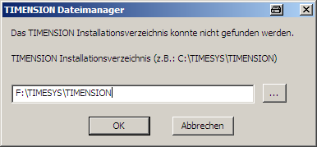

Mit Hilfe der TIMENSION.INI wird eine Datenbankverbindung hergestellt.
Die Fenster des Dateimanager werden angezeigt. Im rechten Teil können Aktionen über das Kontextmenu ausgeführt werden.

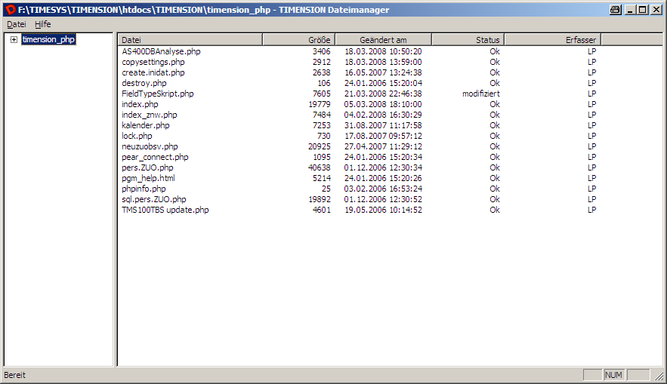

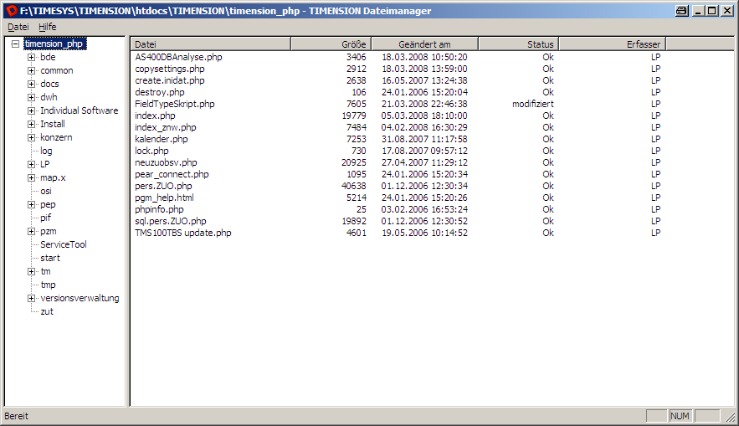

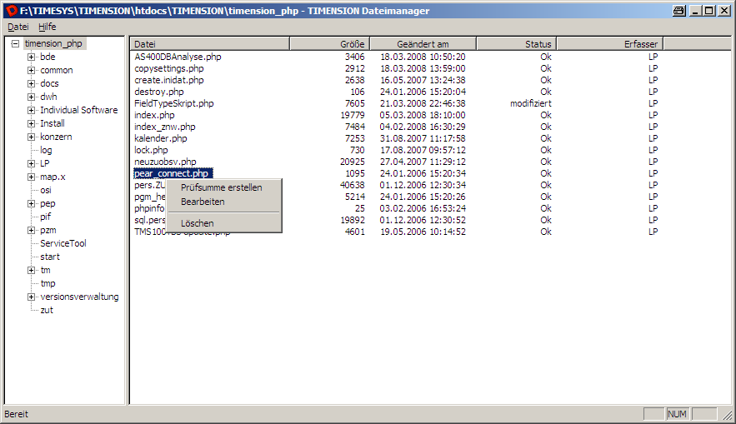

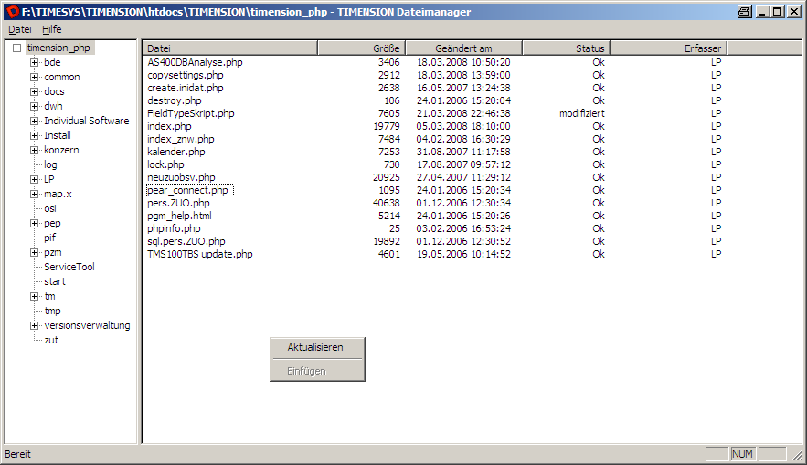

Mit kopieren aus dem Windows Explorer und Einfügen in dem TIMENSION Dateimanager können Dateien kopiert werden. Die Prüfsumme wird dabei automatisch erzeugt.
Nach Überprüfung des Benutzers und Kennworts wird die Prüfsumme in die Datenbank eingetragen.

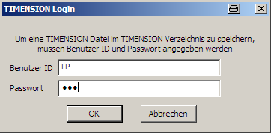

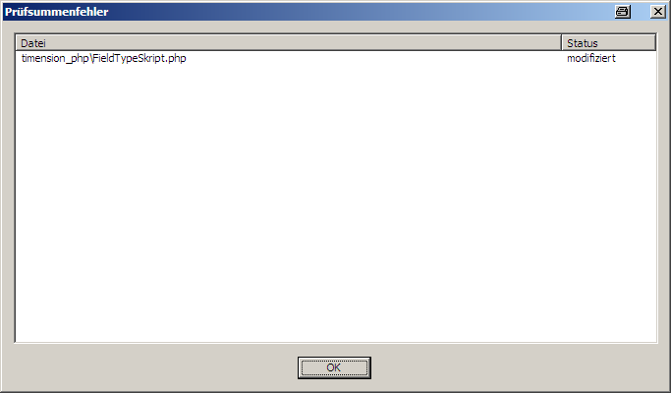

Protokollierung

Die Protokollierung der Aktionen erfolgt in die Tabelle TMSYSTEM.TMS000LOG

Es werden Benutzer, Programm, Datum und Aktion protokolliert.

In LOGACT wird die Aktion protokolliert.
Gültige Aktionen sind:
1 – Dateiänderung (nur durch Notepad++)
2 – Hinzufügen von Dateien
3 – Löschen von Dateien
4 – Aktualisierung der Prüfsumme

